Задание 1

Напишем процедуру для нахождения таблиц,которые есть только в схеме «DEV»

create or replace procedure schema_minus_schema

(

  schema1 in varchar2

, schema2 in varchar2

) as

begin

    FOR not_in_schema IN (SELECT tables1.table_name  name FROM

                                dba_tables tables1 WHERE OWNER = schema1

                                MINUS

                                SELECT  tables2.table_name FROM dba_tables tables2 WHERE OWNER=schema2) LOOP

                dbms_output.put_line(not_in_schema.name);

    END LOOP;

end schema_minus_schema;

Состояние таблиц схемы следующее:

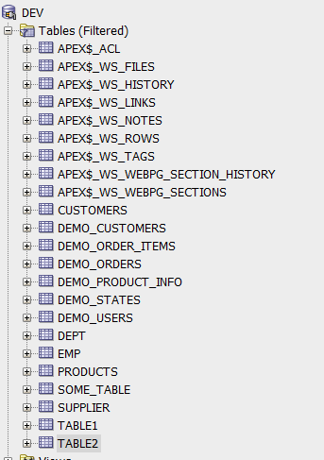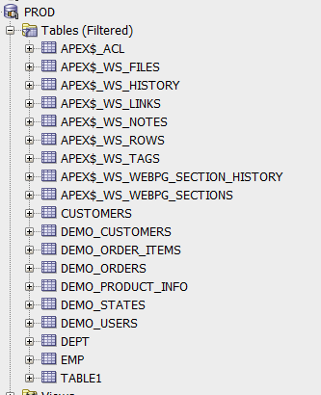

Получим результат

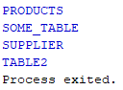

Процедура для обнаружения таблиц с одинаковыми именами,но разными структурами

create or replace procedure print_table_difference

(

  schema1 in varchar2

, schema2 in varchar2

) as

diff_count NUMBER :=0;

begin

   FOR common_table IN (SELECT table_name FROM

                                dba_tables tables1 WHERE OWNER = schema1

                                INTERSECT

                                SELECT  tables2.table_name FROM dba_tables tables2 WHERE OWNER=schema2) LOOP

        SELECT COUNT(*) INTO diff_count  FROM

        (SELECT table1.COLUMN_NAME name,table1.DATA_TYPE FROM

        dba_tab_columns table1 WHERE OWNER=schema1 AND TABLE_NAME= common_table.table_name) table1_struct

        FULL JOIN

        (SELECT table2.COLUMN_NAME name,table2.DATA_TYPE

        FROM dba_tab_columns table2  WHERE OWNER=schema2 AND TABLE_NAME = common_table.table_name) table2_struct

        ON table1_struct.name = table2_struct.name

        WHERE table1_struct.name IS NULL OR table2_struct.name IS NULL;

        IF diff_count > 0 THEN

            dbms_output.put_line('Tables '  || common_table.table_name || ' DIFFERS');

        ELSE

            dbms_output.put_line('Tables '  || common_table.table_name || ' the same');

        END IF;

    END LOOP;

end print_table_difference;

PROD.TABLE1:



DEV.TABLE1



Результат

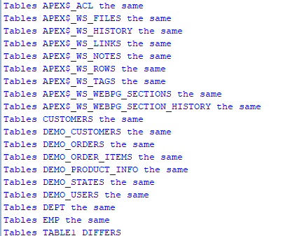

Вывод в последовательности их появления(создана вспомогательная таблица TABLES_FK_REF для хранения троек : ребенок, родитель, тип объекта)(код на следующей странице).В данном случае TABLE2 ссылается на TABLE1.

create or replace procedure order_table_appearence

(

  schema_name in varchar2

) as

begin

    FOR schema_table IN (SELECT tables1.table_name name FROM

                                dba_tables tables1 WHERE OWNER = schema_name) LOOP

    INSERT INTO TABLES_FK_REF (CHILD_OBJ,PARENT_OBJ)

            SELECT DISTINCT  child.table_name, c_pk.table_name r_table_name

            FROM all_cons_columns child

            JOIN all_constraints parent ON child.owner = parent.owner

                        AND child.constraint_name = parent.constraint_name

            JOIN all_constraints parent_pk ON parent.r_owner = parent_pk.owner

                         AND parent.r_constraint_name = parent_pk.constraint_name

            WHERE parent.constraint_type = 'R'

            AND child.table_name = schema_table.name   ;

        IF SQL%ROWCOUNT = 0 THEN

             dbms_output.put_line( schema_table.name);

        END IF;

    END LOOP;

    FOR fk_cur IN (

        SELECT   CHILD_OBJ,PARENT_obj,CONNECT_BY_ISCYCLE

        FROM TABLES_FK_REF

        CONNECT BY NOCYCLE PRIOR PARENT_OBJ = child_obj

        ORDER BY LEVEL

    ) LOOP

        IF fk_cur.CONNECT_BY_ISCYCLE  = 0 THEN

         dbms_output.put_line(fk_cur.CHILD_OBJ);

        ELSE

           dbms_output.put_line('CYCLE IN TABLE' || fk_cur.CHILD_OBJ);

        END IF;

    END LOOP;

end order_table_appearence;

Задание 2+3

Код для задания 2 совмещен с кодом задания 3

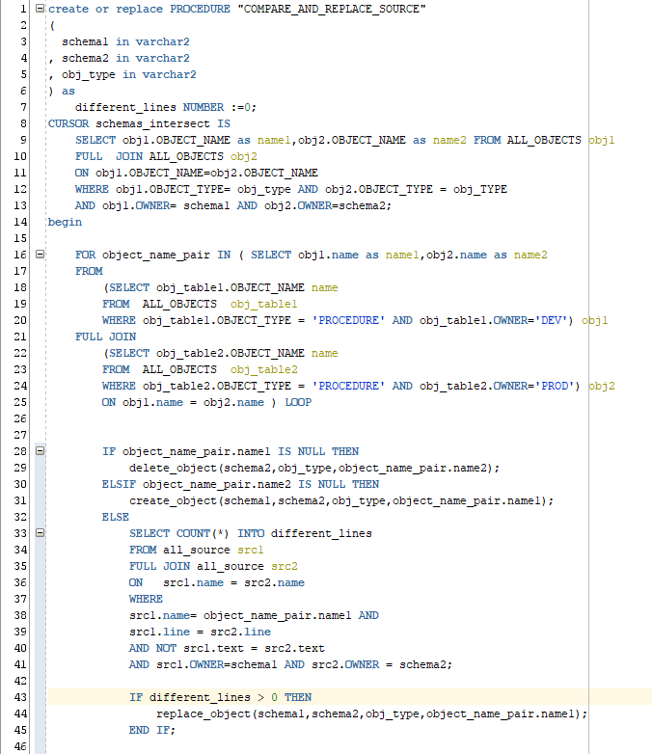

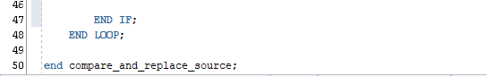

Пару комментариев по коду:

1. Сравнение объектов производиться по коду.
2. В главном цикле используем запрос с FULL JOIN.
3. Если в строке курсора 1-ая колонка null ,тогда объект отсутствует в схеме ‘DEV’ =>его можно удалять
4. Если пустая колонка с номером 2 => объект нужно создать
5. Если две колонки имеют значение, тогда нужно сравнить код и обновить в случае необходимости содержимое

Функция удаления

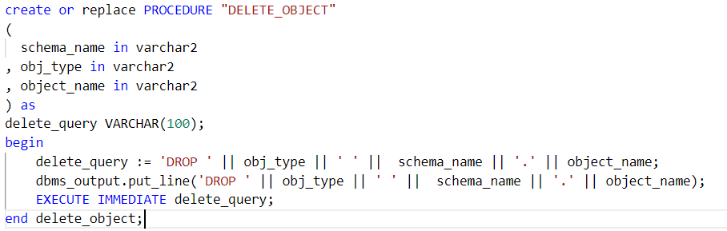

Пример генерируемого скрипта(процедура была только в ПРОД схеме):

DROP PROCEDURE PROD.PROC2

Функция создания

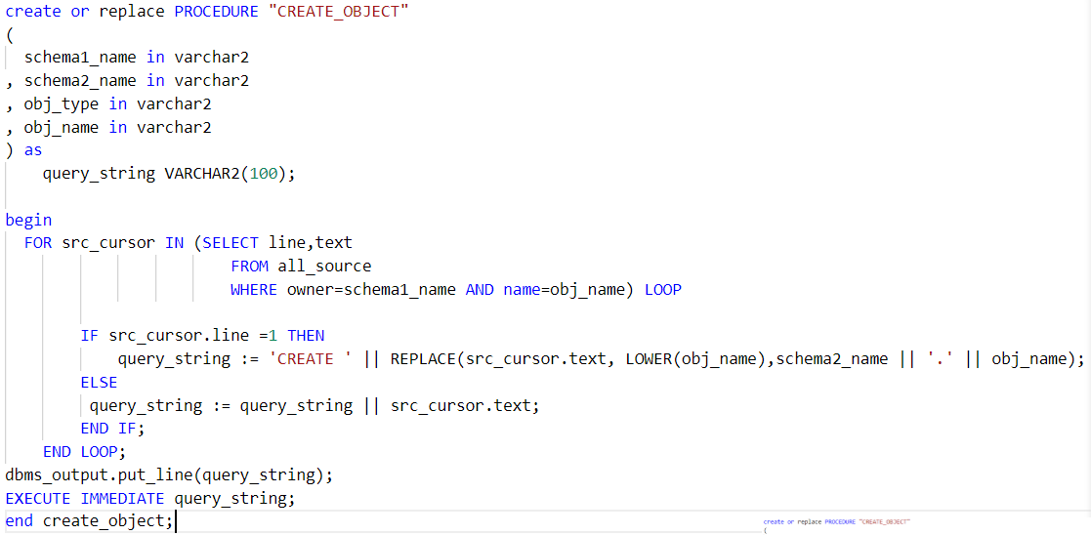

Пример генерируемого скрипта

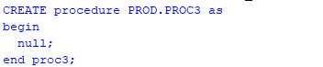

Процедура замены объектов

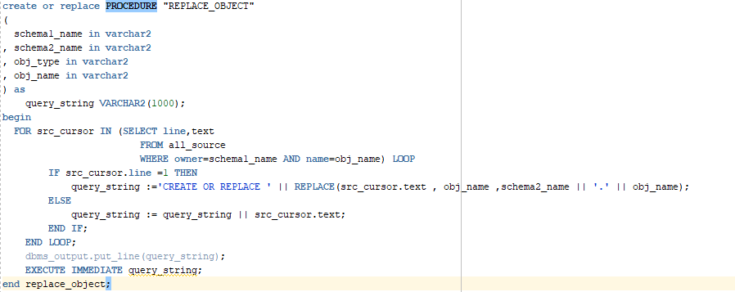

Генерируемый скрипт

